УДК 582.632 : 581.132 : 581.52

Взаимосвязь между засухоустойчивостью Aucuba japonica Thunb. и факторами внешней среды в условиях Южного берега Крыма

Ковалев М.С., Плугатарь Ю.В., Ильницкий О.А.

Никитский ботанический сад – национальный научный центр РАН

Аннотация

Авторы провели ряд исследований на засухоустойчивость вида Aucuba japonica Thunb., произрастающего в условиях Южного берега Крыма, региона сухих субтропиков.
Исследования показали, что молодые листья A. japonica сильно уязвимы к почвенной засухе. В процессе обезвоживания растения интенсивность нетто-фотосинтеза снизилась с 8 до 2 мкмоль/м²·с.
Почвенная засуха приводит к уменьшению интенсивности транспирации с 40-60 до 18-20 мг/м²·с за 18 дней. В течение первых суток после полива интенсивность транспирации остается на уровне 20 мг/м²·с. Только на вторые сутки после полива происходит полное восстановление исходной интенсивности транспирации.
Верхушечный рост растения тесно коррелирует с влажностью почвы. По мере того, как влажность почвы уменьшалась с 19 до 3 %, интенсивность верхушечного роста снижалась незначительно. Медленное и незначительное снижение скорости верхушечного роста во время обезвоживания свидетельствует о продолжающихся, несмотря на обезвоживание, ростовых процессах в растении.
Поверхности функции отклика P_{n} = f(I, W), Е = f(I, W), построенные в координатах XYZ, позволили определить условия и уровни потенциальных максимумов и границы областей оптимумов фотосинтеза и транспирации: оптимум P_{n} = 8…9 мкмоль/м²·с, при этом I = 600…1200 мкмоль/м²·с, W = 18…20 %, а оптимум Е = 50…56 мг/м²·с, при этом I = 1150…1400 мкмоль/м²·с, W = 18…20 %. Полученные нами значения оптимальной освещенности (I, мкмоль/м²·с) для A. japonica подтверждаются данными других исследователей.
Регистрация основных процессов жизнедеятельности растения и их реакция на обезвоживание растения могут служить предпосылкой к созданию экофизиологического паспорта растений.

Ключевые слова: AUCUBA JAPONICA, ЗАСУХОУСТОЙЧИВОСТЬ, ОСНОВНЫЕ ПРОЦЕССЫ ЖИЗНЕДЕЯТЕЛЬНОСТИ РАСТЕНИЯ, ВОДНЫЙ РЕЖИМ, ФИТОМОНИТОРИНГ
____________________________________________________________________

Введение
Для сохранения естественной растительности, закладки новых и реконструкции существующих зеленых насаждений в условиях Южного берега Крыма (ЮБК) необходимо особое внимание уделять видовому разнообразию растений, находящихся в условиях уникального микроклимата, формируемого окружающей средой [1].
При подборе видов растений необходимо изучение различных процессов их жизнедеятельности в конкретных условиях произрастания.
Результаты исследований позволят определить генетически детерминированные экофизиологические характеристики для каждого вида растения: особенности СО₂-газообмена, водного режима, засухоустойчивости, роста, теневыносливости и др. Из множества видов растений в своих исследованиях мы выбрали Aucuba japonica Thunb., вечнозеленый декоративный кустарник, произрастающий в различных местах на ЮБК [2]. Особенно важным является определение засухоустойчивости данного вида, так как ЮБК является регионом сухих субтропиков. Для решения этой задачи мы применили новое направление в науке – фитомониторинг, позволяющее при помощи современной методологии и приборной базы изучить взаимосвязь засухоустойчивости с различными факторами внешней среды [3].
Целью работы являлось исследование зависимости засухоустойчивости A. japonica от различных факторов внешней среды, в частности, от почвенной засухи, позволяющих определить оптимальные и ограничивающие условия её произрастания.

Объекты и методы исследований
Аукуба японская (A. japonica) – вечнозелёный кустарник до 5 м высотой, с ложнодихотомическим ветвлением; ветви в сечении округлые, зелёные, потом буровато-серые, вначале негусто опушённые, потом голые. Листорасположение супротивное, листья – от эллиптически-яйцевидных до ланцетных, 5-20 см длиной, 2,5-12 см шириной, на верхушке острые или заострённые, с округлым или клиновидным основанием, цельнокрайние или расставлено грубозубчатые, сверху блестящие, тёмно-зелёные, снизу тусклые, взрослые – голые. Цветение – в марте-апреле, плоды созревают в ноябре-январе. По отношению к влаге – мезофит, к питанию – мезотроф, свету – теневыносливое.
В природе встречается в составе субтропических лесов в Японии, Китае, Корее и на Тайване. Популярное декоративное растение. В Европе выращивается с 1783 г. Известно большое количество культурных форм, отличающихся формой и окраской листьев. На территории бывшего СССР выращивается на Черноморском побережье Кавказа и в Крыму.
Исследования проводились в условиях вегетационного опыта в теплице на участке «Лавровое» Никитского ботанического сада. Время проведения опытов: 22.08.2016 – 12.09.2016.
Опыты проводились в трехкратной повторности. Опытные растения подвергались почвенной засухе (не поливались), контрольные – поливались до полной влагоёмкости.
Датчики для измерения различных процессов жизнедеятельности растений и параметров внешней среды устанавливались согласно инструкции к применяемым приборам [3].
В качестве приборной базы для проведения исследований мы использовали самые современные приборы и оборудование:

Монитор фотосинтеза PTM-48A – универсальный современный прибор, позволяющий осуществлять круглосуточный контроль характеристик жизнедеятельности растений и окружающей их среды. Производитель – фирма Bio Instruments S.R.L. [4]. К монитору могут подключаться до четырех оригинальных автоматически закрывающихся листовых камер. Для определения параметров CO₂ и H₂O обмена створки камеры закрываются на короткое время (30 секунд), что обеспечивает минимальное возмущение физиологических параметров растения. Рабочая площадь стандартной листовой камеры LC-4B (20 см²) подходит для листьев широкого круга растений. В камеру LC-4B может быть дополнительно установлен датчик температуры, позволяющий рассчитать устьичную проводимость листа. Новая опциональная непрозрачная листовая камера LC-4D позволяет расширить информацию о газообмене листа, основываясь на PIB-методе (постсветовой выброс CO₂). Работающие в паре листовые камеры LC-4B и LC-4D обеспечивают покомпонентный мониторинг газообмена (нетто- и брутто-фотосинтез, темновое и фотодыхание). Монитор содержит 8 аналоговых входов для опциональных датчиков и цифровой вход для подключения метеостанции RTH-48. Скорость ксилемного потока в стебле (стволе, побеге) растения измеряли при помощи датчика SF-5P, изменение диаметра побега (ствола, стебля) – датчика SD-5P, влажности субстрата – SMS-5P, верхушечного роста – SA-20z.
Статистическую обработку данных проводили в программах Statistica 10 (“Statsoft Inc.”, США) и Microsoft Excel 2013. Все расчеты осуществляли при заданном уровне значимости P≤ 0.05.

Результаты и обсуждение
Физиологические процессы в растении протекают при совместном воздействии большого количества внешних факторов. В данных исследованиях основное внимание уделялось изучению влияния почвенной засухи на основные процессы жизнедеятельности A. japonica. Для выявления зависимости интенсивности фотосинтеза изучаемого вида, транспирации, динамики водного потока в побегах растения, их тургора (диаметра побегов) и верхушечного роста от факторов внешней среды нами была проведена серия опытов в тепличных условиях с регистрацией этих и других параметров [3, 5].
На рис. 1 показано расположение датчиков на растениях в процессе опыта.
Анализ полученных результатов позволяет выявить реакцию растения на воздействие каждого фактора и их совокупности.

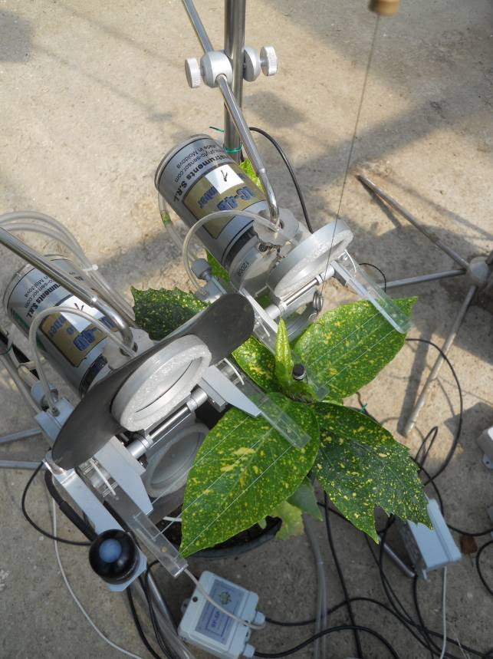  Начало опыта | 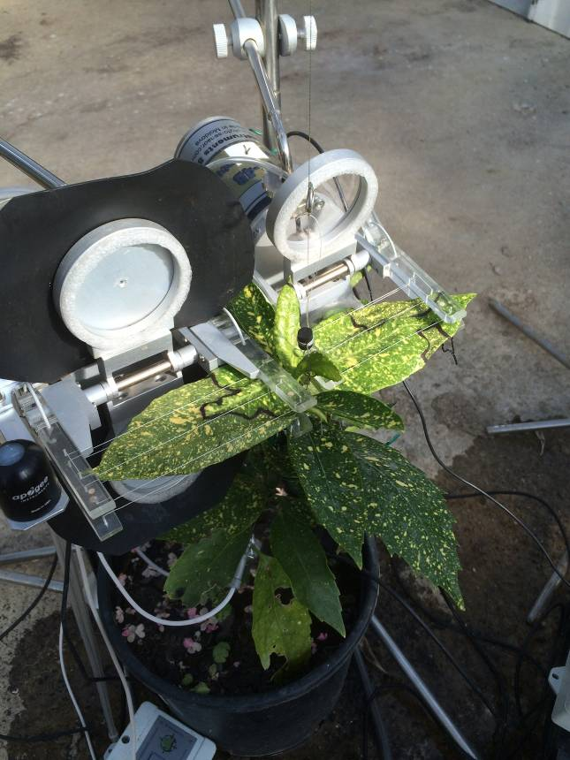  Конец опыта
Рис. 1. Расположение датчиков на растении в процессе опыта

Дефицит воды является ограничивающим фактором в регионах сухих субтропиков (в частности, ЮБК), который влияет на различные процессы жизнедеятельности растений [6-11]. С увеличением водного дефицита фотосинтез и транспирация постепенно уменьшаются в результате закрытия устьиц [12, 13].
Многие виды имеют низкие темпы роста, поскольку они приспособлены к среде, где ограничение водными ресурсами накладывается на другие абиотические и биотические стрессы. Представляется вероятным, что эволюция отдает предпочтение видам, стратегии выживания которых не обязательно связаны с высокими потенциальными темпами роста и CO₂-газообмена [14]. Изучаемый вид имеет ряд особенностей, позволяющих ему приспосабливаться к климатическим условиям ЮБК [1].
Изучению теневыносливости A. japonica был посвящен ряд исследований, выполненных в различных климатических условиях, в ходе которых проводилась регистрация фотосинтеза (P_{n}), транспирации (Е) и устьичной проводимости (G_{s}) [15-18]. Исследования показали, что A. japonica является тенелюбивым видом: максимальная интенсивность фотосинтеза наблюдалась при 40-50 % освещенности от полного солнечного света.
Что касается исследования засухоустойчивости аукубы, то работы по этой тематике не столь многочисленны. В одной из таких работ среди 30 видов растений, подвергшихся 24-часовой дегидратации отдельных листьев, фотохимическая эффективность листьев A. japonica оказалась самой большой после листьев Quercus ilex [19]. В ходе эксперимента A. japonica и еще четыре растения других видов (Prunus laurocerasus, Pieris formosa, Euonymus fortunei, Spiraea japonica) подвергались 70-дневной засухе в условиях теплицы. Показатель гибели растения для A. japonica оказался наименьшим и составил 35%. Увядание у A. japonica не наблюдалось до 48-го дня засухи, рекордного значения среди всех 5 видов растений. Опад листьев не был зарегистрирован только у A. japonica и Prunus laurocerasus L.
Ход наших исследований можно условно разбить на два этапа. Первый этап – исследование влияния почвенной засухи на растение до момента потери тургора молодыми листьями на 80-90 %. Второй этап – исследование процесса восстановления растения после засухи.
В течение 14 дней первого этапа опыта при постепенном уменьшении влажности почвы у опытного растения визуальные признаки водного дефицита (потеря тургора в побегах или листьях) не идентифицировались. В это же время инструментально было зафиксировано постепенное снижение интенсивности CO₂-газообмена и транспирации – уже на 10-й день опыта интенсивность CO₂-газообмена уменьшилась почти в 2 раза. Лишь на 14-й день опыта была зафиксирована визуально различимая потеря тургора. Потеря тургора на уровне 60% была отмечена на 17-й день эксперимента. А уже на 19-й день тургор уменьшился на 90%. Помимо уменьшения тургора, но только для молодых листьев, на 14-й день опыта было отмечено значительное уменьшение толщины листовой пластинки. К 19-му дню толщина молодых листьев стала ещё меньше, а дефицит влаги в тканях молодых листьев привел к иссушению части листовой пластинки. Несмотря на произведенный в тот же день полив опытного растения, восстановление поврежденных участков листовых пластинок не произошло.
Второй этап исследований начался с полива опытного растения на 19-й день опыта, в 15:35. Начало процесса восстановления визуально было зафиксировано через час после полива, а в 17:00 было отмечено восстановление тургора старых листьев на 20-25 %. Молодые листья начали восстанавливаться только в 17:50. На следующий день, спустя 17 часов после полива, тургор старых листьев восстановился полностью, а молодых – на 70%. Однако процесс отмирания тканей молодых листьев, поврежденных в результате обезвоживания, не прекратился и на 21-й день опыта. В конце опыта площадь листовой поверхности молодых листьев, поврежденных в результате обезвоживания, составила от 30 до 75 % от исходной площади.
Высокой чувствительностью к изменению водного режима растения обладают методы измерения относительной скорости водного потока в побеге (V_{п}) и его тургора (d_{п}).
На рис. 2 показана динамика изменения относительной скорости водного потока в побеге и его тургора при воздействии почвенной засухи и линия тренда V_{п}.
В результате почвенной засухи скорость водного потока в побеге (V_{п}) уменьшилась с 1,9 до 1,3 отн. ед. (см. рис. 2, линия тренда V_{п}), а тургор (диаметр побега) – с 2,3 до 1,8 мм. Полив растений приводит к увеличению этих параметров (см. рис. 2), причем, в зависимости от величины обезвоживания, эта реакция различна. Одновременное снижение этих параметров может служить сигналом к поливу растений. Влажность почвы контрольных растений поддерживалась на оптимальном уровне.
В этом же опыте была изучена зависимость между нетто-фотосинтезом (P_{n}) и влажностью почвы (W) при обезвоживании растений (рис. 3).

Рис. 2. Динамика изменения относительной скорости водного потока в побеге (V_{п})
и его тургора (d_{п}) при воздействии почвенной засухи и линия тренда V_{п}

Рис. 3. Зависимость интенсивности нетто-фотосинтеза (P_{n}) от влажности почвы (W)
и их реакция на полив растения

В начале опыта интенсивность нетто-фотосинтеза (P_{n}) в течение суток изменялась от −1 до 8 мкмоль/м²·с (см. рис. 3). За сутки перед поливом изменения значений P_{n} составили от −1 до 2 мкмоль/м²·с. После полива опытного растения исходная интенсивность нетто-фотосинтеза не восстановилась даже через двое суток, что является следствием необратимого повреждения исследуемой листовой пластинки.
В процессе опыта у контрольных растений с оптимальным поливом максимальные значения интенсивности нетто-фотосинтеза составили 7…9 мкмоль/м²·с.
Изучена зависимость интенсивности транспирации (E) от влажности почвы (рис. 4). В процессе обезвоживания максимальная интенсивность транспирации уменьшается с 40–60 до 18–20 мг/м²·с. В течение первых суток после полива интенсивность транспирации остается на уровне 20 мг/м²·с. Только на вторые сутки она возрастает до 30 мг/м²·с. Полное восстановление исходной интенсивности транспирации не фиксируется приборами ввиду частичного усыхания листа опытного растения. Однако, если это учесть, то максимальное значение транспирации листа на второй день после полива вернется к исходным 40–60 мг/м²·с.

Рис. 4. Зависимость интенсивности транспирации (Е) от влажности почвы (W)
и их реакция на полив растения

Интенсивность транспирации и СО₂-газообмен являются функциями отклика на воздействие различных факторов внешней среды, в том числе освещенности и влажности почвы. Поверхности функции отклика P_{n} = f(I, W), Е = f(I, W), построенные в координатах XYZ, и 10 проекций срезов этих поверхностей плоскостями, перпендикулярными оси Z, позволяют для каждой допустимой комбинации перечисленных выше факторов получить , Y, соответствующую этому сочетанию величину фотосинтеза. Наибольший интерес представляет последний срез, выше которого располагается примерно 10% наблюдений в этой области, ограниченной линией проекции среза. Эта область называется зоной оптимума, в неё попадают точки, имеющие значения более 90% от максимального фотосинтеза [1, 3]. Анализ рассчитанных уравнений позволил определить условия и уровни потенциальных максимумов и границы областей оптимумов фотосинтеза.
На рис. 5 показана поверхность квадратичной функции P_{n} = f(I, W) – А и Е = f(I, W_{п}) – Б и контуры срезов на плоскости XY. Вверху графика – численные коэффициенты нелинейных регрессионных уравнений этих зависимостей (моделей).

А | 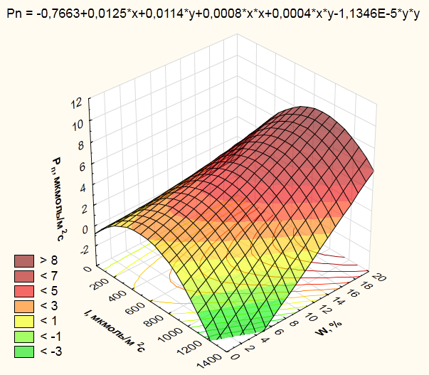 | Б | 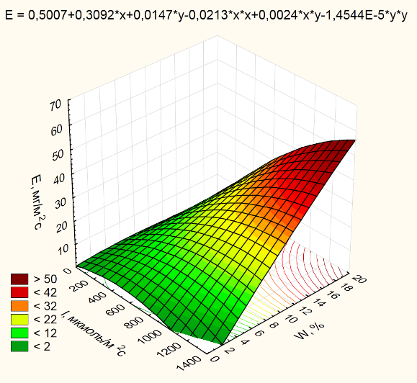
Рис. 5. Поверхность квадратичной функции P_{n} = f(I, W%) – А и Е= f(I, Wп) – Б и
контуры срезов на плоскости XY.
Вверху графика – численные коэффициенты нелинейных
регрессионных уравнений этих зависимостей (моделей)

Анализ (рис. 5А) показывает, что оптимум P_{n} = 8…9 мкмоль/м²·с, при этом I = 600…1200 мкмоль/м²·с, W = 18…20%. Из рис. 5Б видно, что оптимум Е = 50…56 мг/м²·с, при этом I = 1150…1400 мкмоль/м²·с, W = 18…20 %. Рассчитанные нами значения оптимальной освещенности (I, мкмоль/м²·с) для A. japonica подтверждают данные других исследователей [16-18].
Важнейшим показателем влияния почвенной засухи на растение является его верхушечный рост. На рис. 6 показана кривая верхушечного роста опытного растения A. japonica в условиях почвенной засухи. По мере того, как влажность почвы уменьшалась с 19 до 3 %, интенсивность верхушечного роста снижалась незначительно, что является признаком слабой устойчивости растения к засухе. Однако за день до полива растения верхушечный рост практически прекратился (выход на плато). Полив растения не привел к возобновлению роста стебля даже спустя двое суток, когда тургор листьев растения был полностью восстановлен. Медленное и незначительное снижение скорости верхушечного роста во время обезвоживания говорит о продолжающихся, несмотря на обезвоживание, ростовых процессах в растении. Отсутствие реакции на полив в виде увеличения скорости роста стебля может быть связано с постепенным затуханием активных ростовых процессов вследствие наступления периода покоя у A. japonica. Это подтверждается тем, что на момент полива опытного растения рост стебля контрольного растения практически прекратился. В последние пять дней опыта прирост высоты стебля у контрольного растения составлял не более 0,1–0,2 мм за сутки, в то время как всю предыдущую неделю он был 0,5–1,0 мм за сутки.

Рис. 6. Зависимость верхушечного роста от влажности почвы (W_{п})
и их реакция на полив растения

Процессы изменения фотосинтеза и транспирации регулируются структурой и функциями устьичного аппарата, которые определены эволюцией для оптимизации поглощения СО₂ при потере воды [20].
Наши исследования показали, что длительная засуха не является губительной для зрелого растения A. japonica. Значительные накопления воды в тканях аукубы и толстая листовая пластинка зрелых листьев защищает растение от потери листвы в результате обезвоживания. Однако её молодые листья уязвимы к чрезмерному дефициту влаги в почве и могут необратимо повреждаться в результате обезвоживания растения.
По мере уменьшения влажности почвы возрастает водный дефицит в тканях растения, что нарушает механизм, защищающий их от повреждения интенсивной солнечной радиацией. По этой причине у молодых листьев растения, испытывающих высокоэнергетическое воздействие прямых солнечных лучей и сильный водный дефицит, происходит некроз тканей. Кроме этого, уменьшение влажности почвы замедляет ростовые процессы.

Выводы
Высокой чувствительностью к изменению водного режима растения обладают методы измерения относительной скорости водного потока в побеге и его тургора. В зависимости от величины обезвоживания и по реакции этих параметров на изменение водного режима можно судить о засухоустойчивости данного вида (сорта). Одновременное снижение этих параметров может служить сигналом к поливу растений.
Зависимость между нетто-фотосинтезом и влажностью почвы является генетически детерминированным признаком, определяющим засухоустойчивость A. japonica. В процессе обезвоживания растения интенсивность нетто-фотосинтеза снизилась с 8 до 2 мкмоль/м²·с. После полива опытного растения исходная интенсивность нетто-фотосинтеза не восстановилась даже через двое суток, что является следствием необратимого повреждения исследуемой листовой пластинки.
Почвенная засуха приводит к уменьшению интенсивности транспирации с 40–60 до 18–20 мг/м²·с за 18 дней. В течение первых суток после полива интенсивность транспирации остается на уровне 20 мг/м²·с. Только на вторые сутки она возрастает до 30 мг/м²·с.
Высокой чувствительностью к изменению водного режима растения обладает его верхушечный рост. По мере того, как влажность почвы уменьшалась с 19 до 3 %, интенсивность верхушечного роста снижалась незначительно, что является признаком слабой устойчивости растения к засухе. Однако за день до полива растения верхушечный рост практически прекратился (выход на плато). Полив растения не привел к возобновлению роста стебля даже спустя двое суток, когда тургор листьев растения был полностью восстановлен. Медленное и незначительное снижение скорости верхушечного роста во время обезвоживания свидетельствует о продолжающихся, несмотря на обезвоживание, ростовых процессах в растении. Отсутствие реакции на полив в виде увеличения скорости роста стебля может быть связано с постепенным затуханием активных ростовых процессов вследствие наступления периода покоя у A. japonica.
Поверхности функции отклика P_{n} = f(I, W), Е = f(I, W), построенные в координатах XYZ, позволили определить условия и уровни потенциальных максимумов и границы областей оптимумов фотосинтеза и транспирации: оптимум P_{n} = 8…9 мкмоль/м²·с, при этом I = 600…1200 мкмоль/м²·с, W = 18…20%, а оптимум Е = 50…56 мг/м²·с, при этом I = 1150…1400 мкмоль/м²·с, W = 18…20%. Рассчитанные нами значения оптимальной освещенности (I, мкмоль/м²·с) для A. japonica подтверждают данные других исследователей.
Проведенные исследования позволили изучить зависимость процессов жизнедеятельности вида от почвенной засухи, степень угнетения и восстановления этих процессов при различном обезвоживании растения. Результаты исследований позволили определить оптимумы и ограничивающие условия при выращивании данного вида.
Эти изменения генетически детерминированы и характерны для каждого вида растений и регулируются структурой и функциями устьичного аппарата, которые определены эволюцией.
Приспособлением аукубы к временной засухе на ЮБК является выработка сезонных ритмов активного роста в два периода: апрель-май и сентябрь-октябрь – месяцы, наиболее благоприятные для роста и развития. В связи с этим необходимо учитывать ухудшение условий в июле-августе при выращивании данного вида. Проведенные исследования показали, что аукуба является относительно незасухоустойчивым видом, особенно во время активного роста растения.
Регистрация основных процессов жизнедеятельности растения и их реакция на обезвоживание растения могут служить предпосылкой к созданию экофизиологического паспорта растений.

Список используемых источников

1. Молчанов А.Г. Простая модель оценки влияния водообеспеченности на дневную изменчивость световых кривых фотосинтеза // Материалы второй национальной конференции «Математическое моделирование в экологии». Математическая биология и биоинформатика. – 2012, т. 7, № 1. – С. 197-205.
2. Галактионов И.И., Ву А.В., Осин В.А. Декоративная дендрология. – Москва: из-во «Высшая школа». – 1967. – 317 с.
3. Ильницкий О.А., Ушкаренко В.А., Федорчук М.И., Радченко С.С., Бондарчук С.В. Методология и приборная база фитомониторинга. Учебное пособие. Херсонский государственный аграрный университет. – Херсон. – 2012. – 124 с.
4. PTM-48A Photosynthesis Monitor // Phyto-Sensor Group. URL:
http://phyto-sensor.com/PTM-48A.en (дата обращения: 22.02.2017).
5. Болондинский В.К. Исследование зависимости фотосинтеза от интенсивности солнечной радиации, температуры и влажности воздуха у растений карельской березы и березы повислой // Труды Карельского научного центра РАН. – 2010, № 2. – С. 3-9.
6. Плугатарь Ю.В. Никитский ботанический сад как научное учреждение // Вестник РАН. – 2016, т. 86, № 2. – С. 120-126.
7. Jones H.G. Stomatal control of photosynthesis and transpiration // J. Exp. Bot. – 1998, v.49. – P. 387-398.
8. Lo Gullo M.A. and S. Salleo. Different strategies of drought resistance in three Mediterranean sclerophyllous trees growing in the same environmental conditions // New Phytol. – 1988, v. 108. – P. 267-276.
9. Maria-Sonia and Sophia Rhizopoulou Constraints of photosynthetic performance and water status of four evergreen species co-occurring under field conditions // Greece Botanical Studies. – 2012, v. 53. – P. 325–334.
10. Rhizopoulou, S., M.S. Meletiou-Christou, and S. Diamantoglou. Water relations for sun and shade leaves of four Mediterranean evergreen sclerophylls // J. Exp. Bot. – 1991, v. 42. – P. 627-635.
11. Serrano, L., J. Peñuelas, R. Ogaya, and R. Savé. Tissuewater relations of two co-occurring evergreen Mediterranean species in response to seasonal and experimental drought conditions // J. Plant Res. – 2005, v. 118. – P. 263-269.
12. Delaney K.J. Injured and uninjured leaf photosynthetic responses after mechanical injury on Nerium oleander leaves, and Danaus plexippus herbivory on Asclepias curassavica // Plant Ecol. – 2008, v. 199. – P. 187-200.
13. Galmés J., H. Medrano, and J. Flexas. Photosynthetic limitations in response to water stress and recovery in Mediterranean plants with different growth forms // New Phytol. – 2007, v. 175. – P. 81-93.
14. Rhizopoulou, S. and K. Mitrakos. Water relations of evergreen sclerophylls. I. Seasonal changes in the water relations of eleven species from the same environment // Ann. Bot. – 1990, v. 65. – P. 171-178.
15. Li YingXue, Xie XiaoJin, Li YongXiu, Zhou XiaoDong Difference in photosynthetic physiological characteristics of three species of colorful plants // Journal of Northeast Forestry University. – Nanjing. – 2009, vol. 37, No. 5. – P. 64-66.
16. Peter C. Andersen, Gary W. Knox, and Jeffrey G. Norcini Light Intensity Influences Growth and Leaf Physiology of Aucuba japonica ‘Variegata’ // HortScience. – Monticello. – 1991, 26(12). – P. 1485-1488.
17. Xu KeFu, Huang ChengLin, Zhuang Yan Photosynthetic physiological characters of Aucuba japonica f. variegata // Journal of Anhui Agricultural University – Hefei. – 2009, vol. 36, No. 4. – P. 618-622.
18. Zhang Cong-ying, Fang Yan-ming, Ji Hong-li, Ma Cheng-tao Effects of shading on photosynthesis characteristics of Photinia × frasery and Aucuba japonica var. variegate // Chin. J. Appl. Ecol. – Nanjing. – 2011, 22(7). – P. 1743-1749.
19. Glynn C. Percival1, Colin N. Sheriffs Identification of Drought-Tolerant Woody Periennials Using Chlorophyll Fluorescence // Journal of Arboriculture. – 2002, vol. 28, No. 5. – P. 215-223.
20. Christodoulakis N.S., K.A. Mitrakos. Structural analysis of sclerophylly in eleven evergreen phanerophytes in Greece // Plant response to stress. – Springer, Berlin, 1987. – vol. 15. – P. 547-551.
=================================================================
Цитирование:
Ковалев М.С., Плугатарь Ю.В., Ильницкий О.А. Взаимосвязь между засухоустойчивостью Aucuba japonica Thunb. и факторами внешней среды в условиях Южного берега Крыма // АгроЭкоИнфо. – 2017, №3. – http://agroecoinfo.narod.ru/journal/STATYI/2017/3/st_306.doc.

